THƯ VIỆN TRƯỜNG THCS PHÚ SƠN
GIỚI THIỆU SÁCH THÁNG 11/2025
“Trên những nẻo đường của tổ quốc xanh tươi, có những loài hoa thơm đậm đà sắc hương, có những bài ca nghe rạo rực lòng người. Bài ca ấy loài hoa ấy đẹp như em. Người giáo viên nhân dân.” Cứ mỗi lần tháng 11 ùa về, lời ca khúc “Bài ca người giáo viên nhân dân” của nhạc sĩ Hoàng Vân lại ngân lên với bao cung bậc cảm xúc. Nó nhắc nhở các thế hệ học trò nhớ về các thầy cô giáo với những tình cảm và sự biết ơn sâu sắc nhất. Trong không khí hân hoan của cả nước hướng về ngày Nhà giáo Việt nam 20/11, thư viện trường THCS Phú Sơn giới thiệu đến bạn đọc cuốn sách “Người thầy đầu tiên” của nhà văn người Tsinghiz Aitmatov được Phạm Mạnh Hùng, Nguyễn Ngọc Bằng, Cao Xuân Hạo và Bồ Xuân Tiến dịch. Sách được nhà xuất bản Văn học ấn hành năm 2016, khổ sách: 12 x 20 cm dày 247 trang.
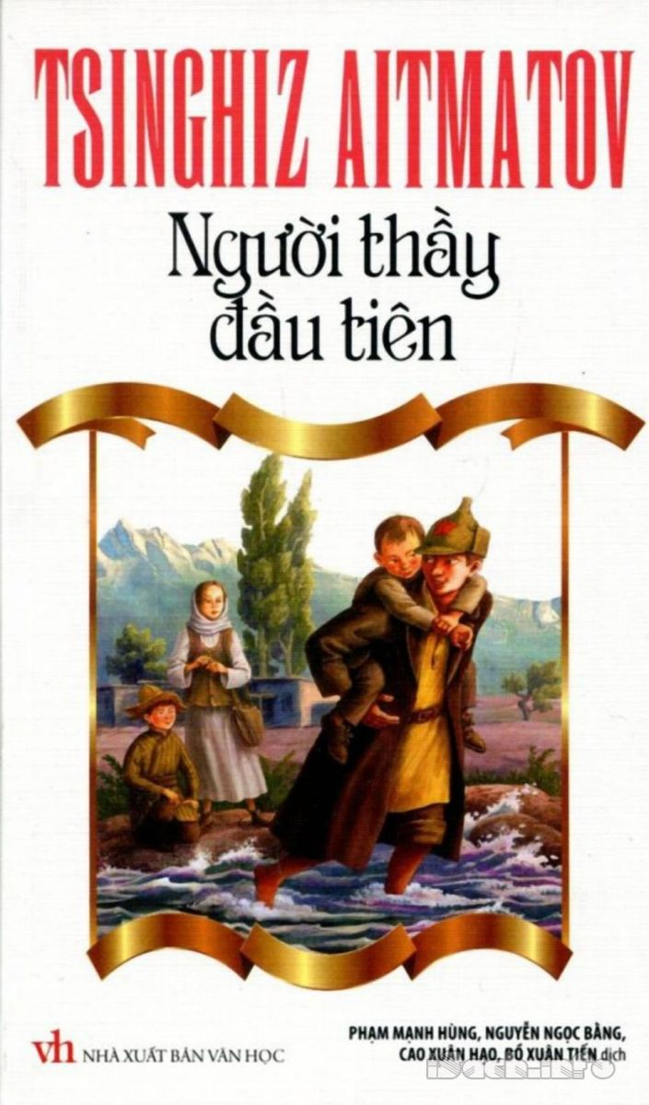
Tsinghiz Aitmatov sinh ngày 12/12/1928, mất ngày 10/6/2008. Ông là một nhà văn người Nga, nổi tiếng với những sáng tác văn học về quê hương của ông. Một số tác phẩm của ông: Mặt đối mặt, Kình địch, Mắt lạc đà, Con tàu trắng, Người thầy đầu tiên, Cây phong non trùm khăn đỏ...
“Người thầy đầu tiên” là tác phẩm được viết năm 1962, lấy bối cảnh vùng quê hẻo lánh, làng Kurkureu, nằm trên thung lũng vàng và thảo nguyên Kazakh mênh mông giữa các nhánh của rặng núi Đen nước Nga. Câu chuyện kể về một người lính phục viên – một đoàn viên Cômxômôn vào buổi đầu của Cách mạng tháng Mười đã tình nguyện đến một vùng quê heo hút, hẻo lánh xứ núi đồi Trung Á để gieo lên những hạt mầm ánh sáng đầu tiên cho lớp trẻ. Những đứa trẻ thất học trong tăm tối của kiếp người bán du mục quanh năm chỉ biết quẩn quanh thôn bản của mình đã được khai sáng bằng một người thầy giáo chưa biết hết mặt chữ và giáo cụ chỉ có mỗi bức chân dung Lênin.
Mở đầu tác phẩm là hình ảnh hai cây phong cao lớn được trồng cạnh nhau trên một ngọn đồi lộng gió. Không ai biết rõ về nguồn gốc của hai cây phong đó. Mãi sau này bí mật về hai cây phong mới được hé lộ, khi Antưnai trở về làng quê Kurkurêu mừng khánh thành ngôi trường trung học, nơi mà Antưnai đã từng trải qua thời thơ ấu đắng cay nhưng cũng đầy ắp kỷ niệm, bà đã thật sự xúc động về những ký ức xa xưa. Khi đó, Antưnai đã may mắn gặp và nhận được sự dạy dỗ của thầy Đuysen…
Thầy Đuysen là hình tượng của người lính cách mạng thấm nhuần chủ nghĩa nhân văn, những người đã quên thân mình vì sự nghiệp chung, vì tương lai của đất nước. Thầy đến ngôi làng hẻo lánh đó và kiên nhẫn thuyết phục, kiên nhẫn đấu tranh để cho thế hệ trẻ ở đó thoát khỏi sự tăm tối của những định kiến cổ hủ, lạc hậu. Lần đầu tiên Antưnai được người khác quan tâm đến mình, kể cho cô nghe những chuyện cô chưa từng biết, đối xử rất dịu dàng với cô - khác hẳn với những gì cô gặp trước kia. Có thể nói chính điều đó đã thay đổi cuộc đời cô bé. Nhưng thầy Đuysen không chỉ làm thay đổi cuộc đời của Antưnai mà còn nhiều cô bé, cậu bé khác giống cô trên các miền nông thôn nước Nga thời đó.
Thầy Đuy-sen cùng Antưnai và lũ học trò đã trải qua rất nhiều khó khăn, trong thời tiết khắc nghiệt với cái rét lạnh cóng nhưng họ vẫn có một nghị lực phi thường. Nhưng không may mắn, bà thím Antưnai đã bắt gả cô làm vợ lẽ cho một tên quý tộc to lớn và thô thiển để lấy tiền. Thầy Đuy-sen đã ra sức bảo vệ Antưnai. Hai thầy trò đã cùng nhau trồng hai cây phong bé nhỏ trên ngọn đồi và thầy Đuysen nói với Antưnai rằng giờ đây Antưnai như hai cây phong này vậy, nhưng sau này, khi lớn lên, Antưnai chắc chắn sẽ thành công. Sau ba ngày sống trong địa ngục, cuối cùng Antưnai đã được thầy Đuy-sen cùng công an giải cứu và đưa lên tỉnh học.
Chuyện về thầy giáo Đuysen là một câu chuyện giản dị nhưng đã được Aitmatov kể lại bằng sự biến hóa tài tình trong ngôn ngữ. Ở đó không chỉ có ngôn ngữ kể chuyện, trần thuật mà còn có ngôn ngữ tâm lý, ngôn ngữ hình tượng. Sự hóa thân tài tình của tác giả vào 2 nhân vật họa sỹ và Antưnai cùng chất tự sự pha tính trữ tình, chất hồn nhiên pha chất biện chứng trong ngôn ngữ của truyện đã giúp tác giả thành công trong việc khắc họa đậm nét hình tượng người thầy giáo tình nguyện dũng cảm và đầy hoài bão, đầy nhân hậu.
Truyện để lại nhiều nuối tiếc khi cuối đời, thầy Đuysen sống trong cảnh cô đơn, lặng lẽ nhưng điều đó thêm một lần nữa khắc họa rõ nét hơn hình tượng về một thanh niên đầy hoài bão, đã chấp nhận hy sinh cuộc sống riêng tư của mình để làm đổi thay một ngôi làng, một vùng đất mà không cần một sự thừa nhận hay trả ơn nào. Thầy chính là cây phong với sức sống mạnh mẽ, bền bỉ nơi làng quê ấy, đồng thời là tấm gương mẫu mực để bất kỳ người giáo viên nào cũng có thể soi vào để tự học, tự rèn luyện.
Mời các bạn cùng tìm đọc cuốn sách để có những cảm nhận riêng của mình nhé!
Phú Sơn, ngày 4 tháng 11 năm 2025
T.M BAN GIÁM HIỆU | NGƯỜI VIẾT BÀI

